
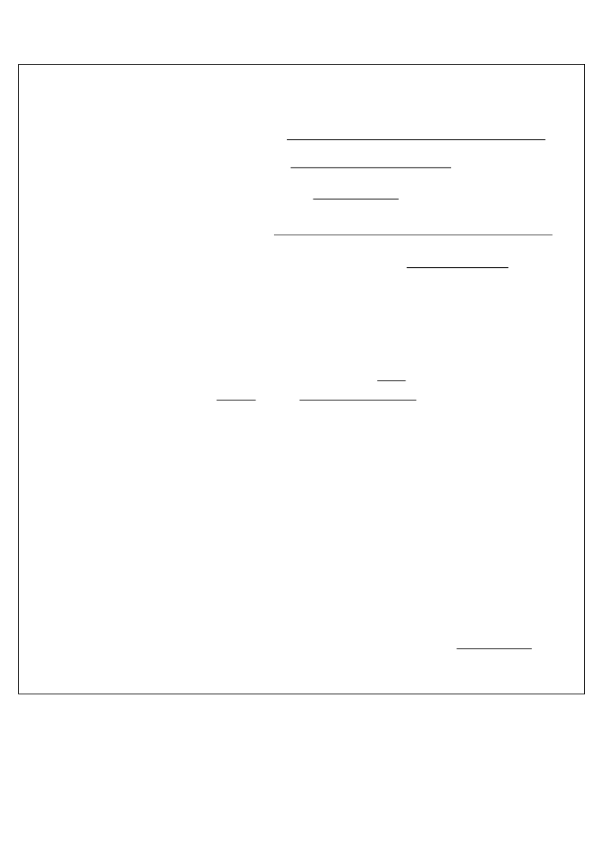

Образец заявления на возврат НДФЛ

В инспекцию ФНС России № 11 по г. Москве
(наименование налогового органа)
от Иванова Ивана Ивановича
(Ф.И.О. заявителя)
ИНН1 770102030405,
проживающего(-ей) по адресу2:
127381, г. Москва, ул. Открытая, д. 18, кв. 90

контактный телефон: 8 (916) 102 30 40

заявление.

На основании пункта 6 статьи 78 Налогового кодекса Российской Федерации

прошу вернуть мне сумму излишне уплаченного в
20113 году налога на доходы

физических лиц в размере4
50 000 руб. (Пятьдесят тысяч руб.) в связи с

(цифрами) (прописью)
предоставлением мне имущественного/социального налогового вычета по налогу на
(нужное подчеркнуть)
доходы физических лиц.

Указанную сумму налога прошу перечислить на мой банковский счет по
следующим реквизитам5:
Наименование банка __________________________________________________________
ИНН_______________________ БИК ____________________ КПП ___________________
К/с _______________________________ Р/с _______________________________________
Лицевой счет налогоплательщика _______________________________________________

Дата ___________ Подпись ______________ /Иванов И.И./

1
2

указывается при наличии
соответствует паспортным данным
(подпись заявителя)
(расшифровка подписи)

3
4
5
соответствует году, за который представляется налоговая декларация
соответствует данным, указанным в представленной налоговой декларации
является обязательным для заполнения

